Bijlage bij educatief materiaal:

‘Vissen op het ijs’

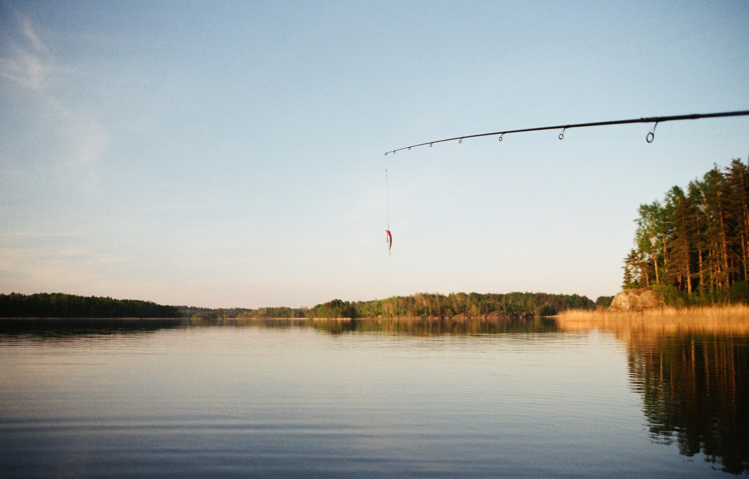
foto: Unsplash → niet-bevroren vijver

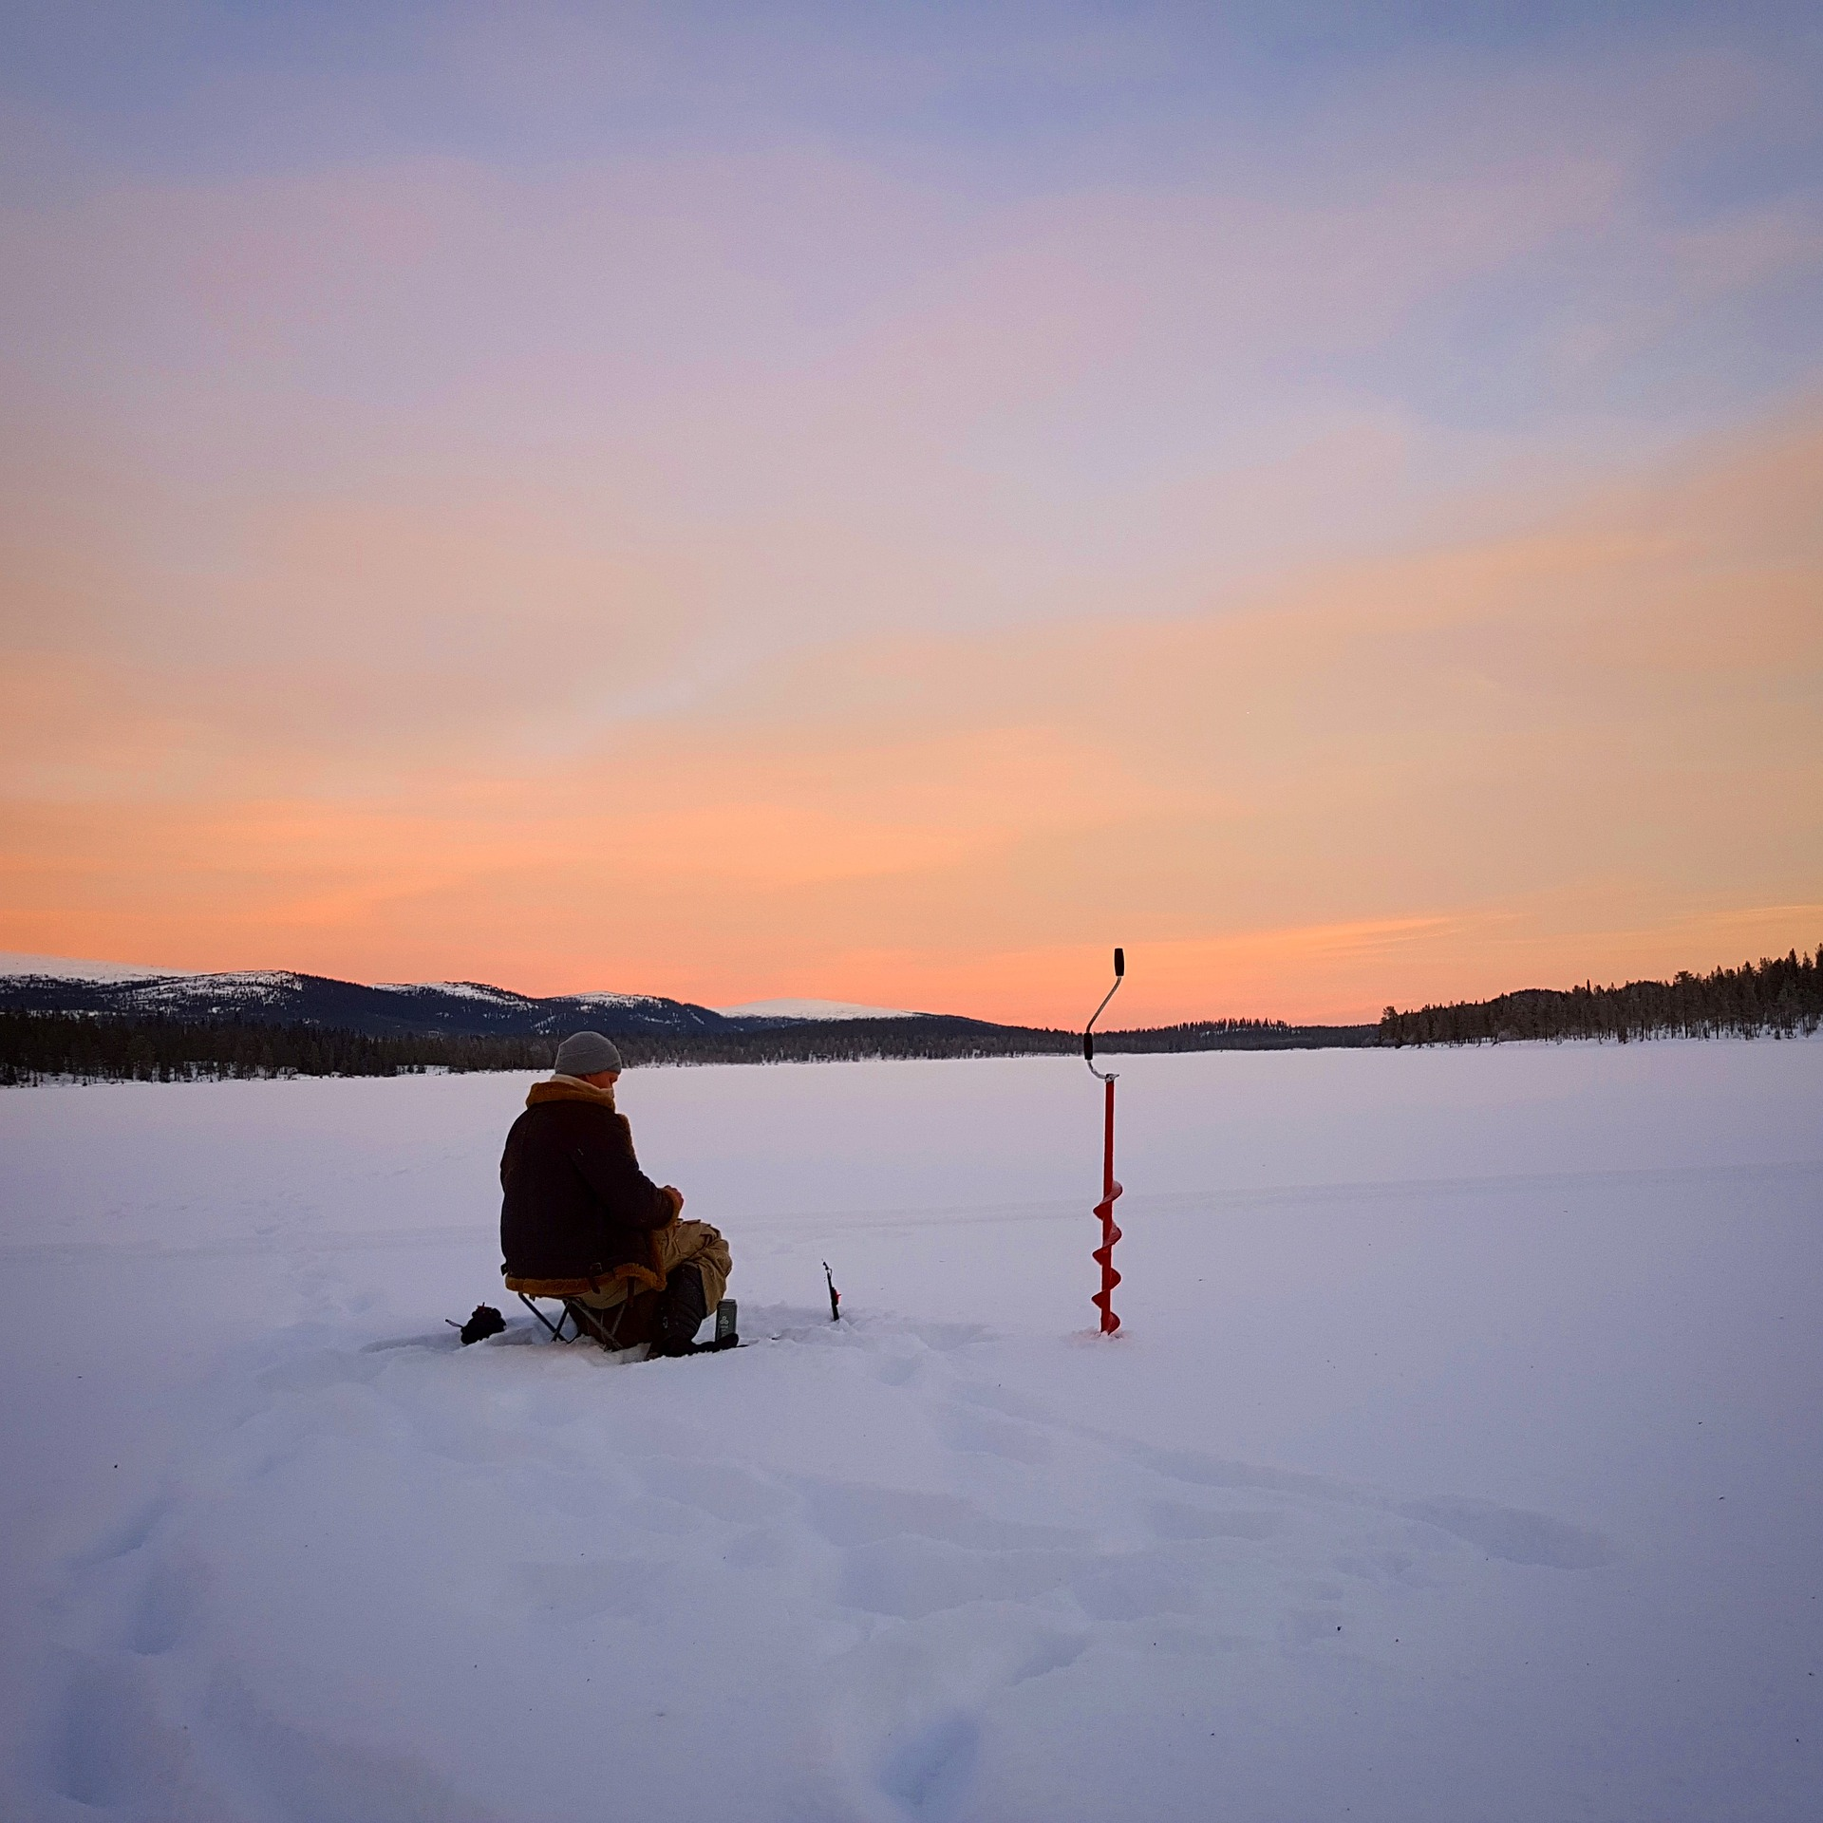
foto: Pixabay → ijsvissen op bevroren vijver

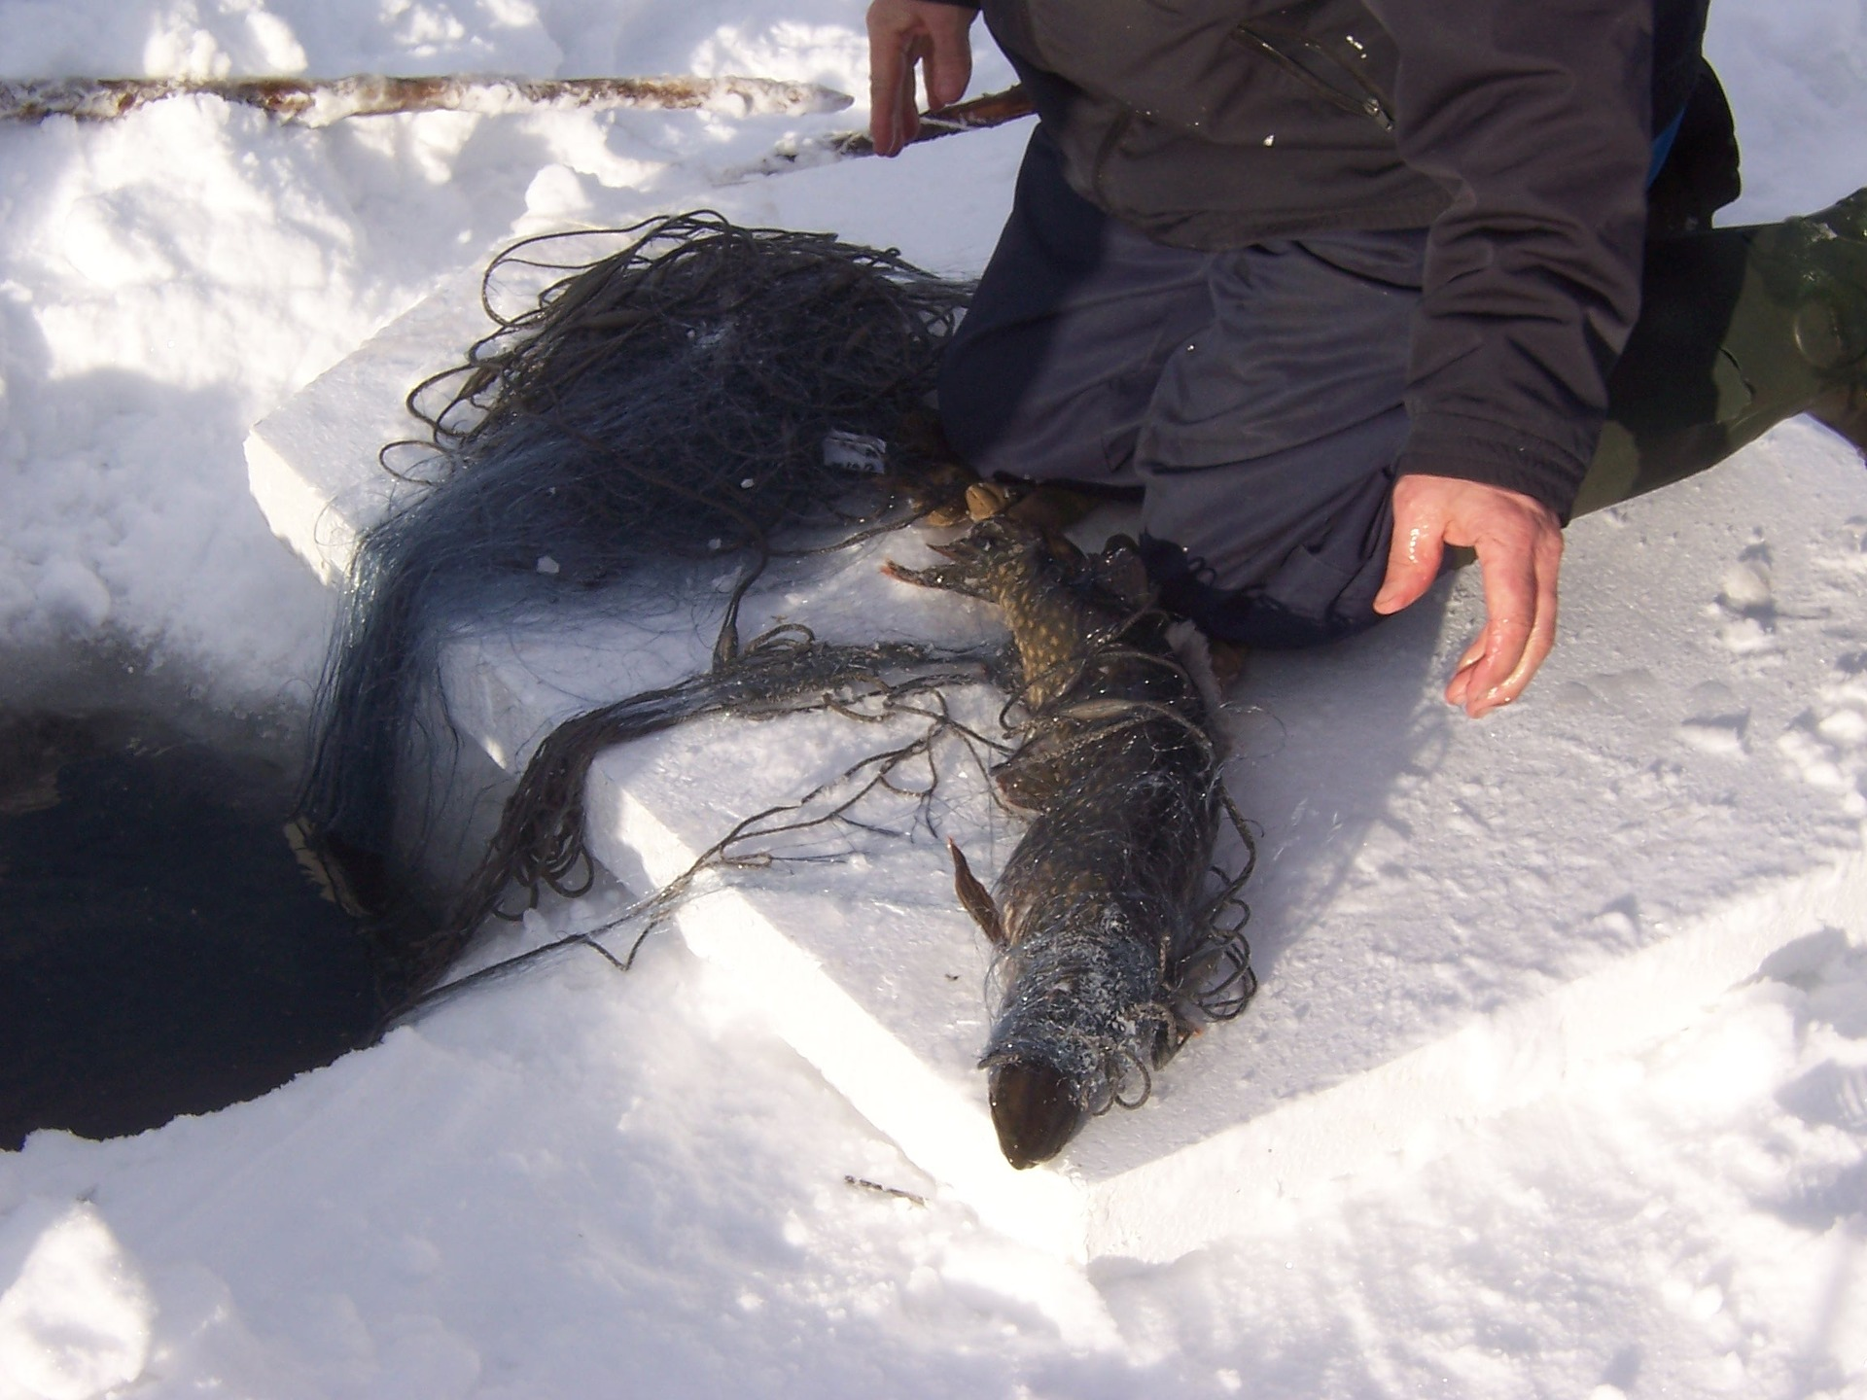
foto: Pixabay → gat in het ijs

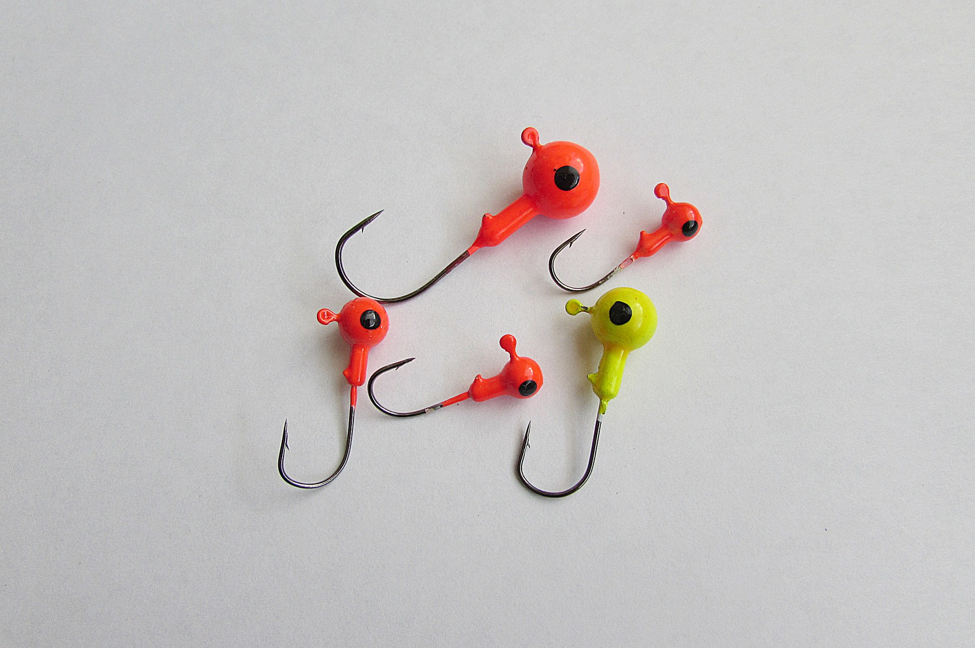
foto: Pixabay → (vis)haak

Voorlees-bingo-kaarten:
Knip de tabel in 3 strookjes en geef elke cursist 1 strookje.
1 ster is gemakkelijk, 2 sterren is iets moeilijker, 3 sterren is moeilijk

* | ** | ***
man | ijs | bevroren
stad | ijsvissers | vijver
gat | haak | liever
bijt | hopen | Noord-Europa
Russen | schaatsen | oppassen
wij | inwoners | zakken

